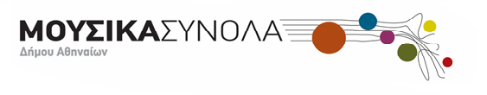
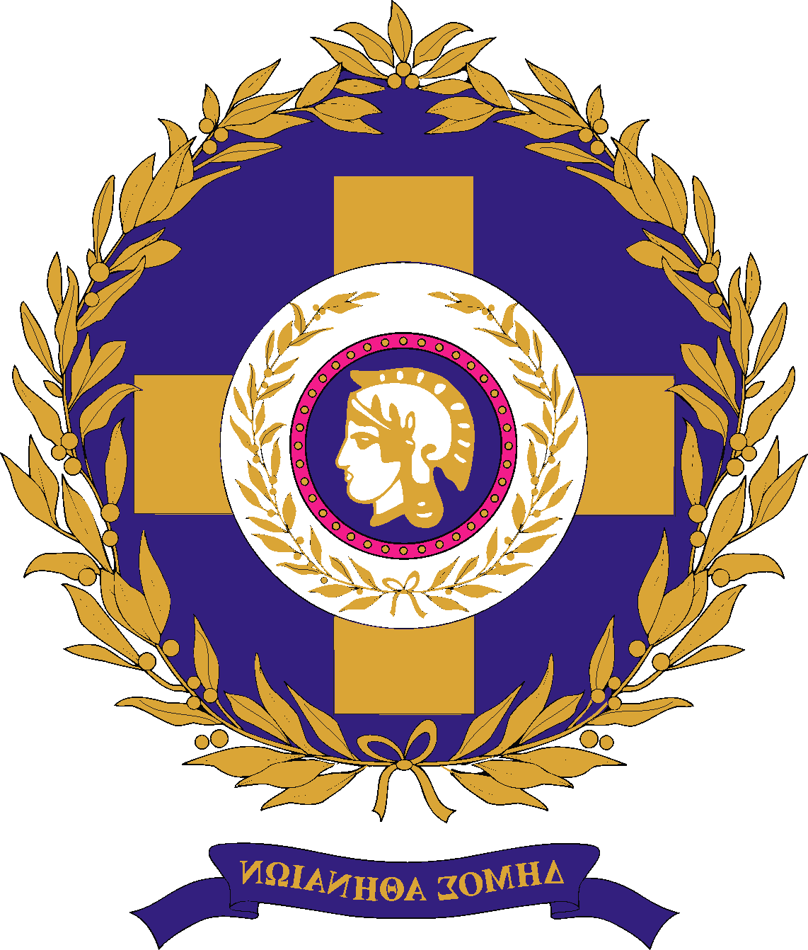
Ιερός Ναός Αγίου Γεωργίου Καρύτση

«Αινείτε εν χορδαίς και οργάνοις»

Κυριακή 6 Απριλίου 2008, ώρα 19:30

Πρόγραμμα

Α’ Μέρος

Α. Βιβάλντι : Σονάτα για βιολοντσέλο και κοντίνουο σε Φα μείζονα
Γ. Κ. Μπαχ : Κοντσέρτο για τσέμπαλο, δύο βιολιά και βιολοντσέλο
σε Σι ύφεση μείζονα
Γ. Σ. Μπαχ : Τρίο σονάτα για βιολί, φλάουτο και κοντίνουο σε Σολ ελάσσονα
Χ. Πέρσελ : Τρίο σονάτα για βιολί, φλάουτο και κοντίνουο σε Σολ ελάσσονα
Ζ. Φ. Ραμώ : Allemande, Le rappel des Oiseaux, Tambourin για τσέμπαλο σόλο
Σολίστ :
Έφη Χριστοδούλου, βιολί
Γιώργος Περιστέρης, βιολί
Κωστής Θέος, τσέλο
Μικαέλα Παναγιωτοπούλου, φλάουτο
Κατερίνα Κτώνα, τσέμπαλο

Β’ Μέρος

Αλ. Κατακουζηνού : Δοξολογία in Do mag.
Θεμ. Πολυκράτους :
Θεός Κυριος in La mag.
Αινείτε τον Κύριον in Fa mag.
Σήμερον κρεμάται επί ξύλου in Sol min.
Εξηγέρθη ώς ο υπνών Κύριος in La mag.
Τροπάριον Κασσιανής in Do min.

Χορωδία Αγίου Γεωργίου Καρύτση «Θεμιστοκλής Πολυκράτης»
Μουσική Διεύθυνση : Μίμης Μαλισσιάνος
Βιογραφικά σημειώματα

Έφη Χριστοδούλου
Μετά το ντεμπούτο της στην αίθουσα Wigmore Hall του Λονδίνου (1998), η Έφη Χριστοδούλου, χαρακτηρίστηκε από τη μουσικοκριτικό του περιοδικού Strad, ως ‘δυνατή βιολονίστα με έντονη ερμηνευτική ικανότητα και υψηλού επιπέδου τεχνική’.
Αποφοίτησε από το Εθνικό Ωδείο Αθηνών (τάξη Σπύρου Στεργίου) με υποτροφίες, πρώτο βραβείο και αριστείο εξαιρετικής επιδόσεως. Κατόπιν εκπροσώπησε την Ελλάδα επί τέσσερα συνεχή έτη σε διεθνείς περιοδείες ως μέλος της Ορχήστρας Νέων Ευρωπαϊκής Ένωσης, η οποία της εξασφάλισε μεταπτυχιακές σπουδές στο Guildhall School του Λονδίνου, που συνεχίστηκαν επί 7 έτη, με την καθοδήγηση του διεθνούς φήμης καθηγητή Yfrah Neaman, αλλά και με τον Eugene Sarbu, Detlef Hahn, και σε σεμινάρια με τους Ruggiero Ricci, Aaron Rosand, Vladimir Spivakov, Sylvia Rosenberg, Eric Friedman, Mark Lubotsky και Hermann Krebbers στην Ολλανδία. Κέρδισε υποτροφίες από το Υπουργείο Πολιτισμού, ΙΚΥ, Ίδρυμα Λεβέντη, Σύλλογο Μουσηγέτη, Hellenic Foundation και BGS-British Council-Γιάννη Βακαρέλη. Ολοκλήρωσε τις σπουδές της αποφοιτώντας από το City University του Λονδίνου με Master of Arts στη μουσική ερμηνεία, αποσπώντας το Sir Jack & Lady Lyons Performance Prize. Διακρίσεις της περιλαμβάνουν το βραβείο του Anglo-Czech Trust, και το βραβείο φιναλίστ του διεθνή διαγωνισμού βιολιού Michelangelo Abbado, (Μιλάνο).
Η Έφη έχει εμφανιστεί στο Μέγαρο Μουσικής Αθηνών, υπό την αιγίδα του BGS, και στο Θέατρο Κολλεγίου Αθηνών, σε συναυλία-αφιέρωμα στο Yehudi Menuhin, στην οποία έπαιξε με το Ex-Vogelweith Stradivarius. Έδωσε την πρώτη εκτέλεση του κονσέρτου William Schuman στο Εδιμβούργο, κι έκανε το ντεμπούτο της στις αίθουσες St. John’s Smith Square και Wigmore Hall του Λονδίνου, όπου έγινε και το κλείσιμο του Φεστιβάλ Greece in Britain, παράλληλα με την Ευρωπαϊκή πρεμιέρα έργων του Θόδωρου Αντωνίου. Στο δεύτερο ρεσιτάλ στην αίθουσα Wigmore Hall, παρουσίασε αμερικανικές πρεμιέρες των έργων Bernstein και Ned Rorem και κατόπιν έδωσε την αγγλική πρεμιέρα στο Λονδίνο του Κονσέρτου-Φαντασία για βιολί και ορχήστρα δωματίου του Θόδωρου Αντωνίου.
Άλλες εμφανίσεις της ήταν στις Βρυξέλλες μετά από ειδική πρόσκληση από το Ευρωκοινοβούλιο, με την Ernest Reed Symphony Orchestra στο κονσέρτο Sibelius στο Λονδίνο όπου απέσπασε εξαιρετικές κριτικές από τον πρόεδρο του συλλόγου Sibelius για το Ηνωμένο Βασίλειο, ενώ το 2006 έκανε το ντεμπούτο της στη Salle Cortot στο Παρίσι με έργα Mozart, Wieniawski, Ravel και πρεμιέρες έργων Θόδωρου Αντωνίου.
Η εκτεταμένη δραστηριότητα της σε ρεσιτάλ έχει μια ιδιαίτερη τάση σε έργα σύγχρονων συνθετών. Τον Οκτώβριο του 2006 παρουσίασε την παγκόσμια πρεμιέρα έργων του David Matthews καθώς και ειδικό αφιέρωμα εις μνήμη του Malcolm Arnold.
Η Έφη Χριστοδούλου έχει συμπράξει ως σολίστ με τις ορχήστρες Philomusica της Οξφόρδης, Κρατική Αθηνών, Arcademia της Στουτγάρδης, Ernest Reed Symphony Orchestra, Feminarte Αθηνών και άλλες. Επίσης έχει συνεργαστεί με την London Symphony Orchestra , και έχει προσκληθεί ως εξάρχων στις ορχήστρες I Maestri και London Camerata. Οι επιτυχείς εμφανίσεις της έχουν αποσπάσει διεθνώς άριστες κριτικές και δημοσιεύσεις (The Strad, The Scotsman, The Greek Review, Radio Times, Sunday Telegraph, Ελευθεροτυπία, Athens News, Καθημερινή, Ταχυδρόμος του Λονδίνου κλπ).
Ηχογραφήσεις της παρουσιάστηκαν στην Ελληνική τηλεόραση, και στο Λονδίνο στο Ελληνικό τμήμα του BBC, και στο Radio 2 στο πρόγραμμα ‘BBC Young Musician of the Year’.
Στην Έφη Χριστοδούλου παραχωρήθηκε ένα βιολί Pierre Sylvestre (Lyon 1843) χάρη στην ευγενική χορηγία των Nicholas & Matti Egon.

Κατερίνα Κτώνα
Η Κατερίνα Κτώνα γεννήθηκε στην Αθήνα. Πήρε δίπλωμα πιάνου με α΄ βραβείο παμψηφεί από το Ωδείο Αθηνών κι απέσπασε το α΄ βραβείο παμψηφεί στον Πανελλήνιο Διαγωνισμό Πιάνου "Καίτη Παπαϊωάννου". Με υποτροφία της γερμανικής κυβέρνησης ειδικεύτηκε στο τσέμπαλο και το κλαβικόρντ στη Μουσική Ακαδημία του Μονάχου (τάξη Hedwig Bilgram), απ' όπου αποφοίτησε το 1976 με την υψηλότερη διάκριση. Με βελγική υποτροφία παρακολούθησε επανειλημμένα, στο Βέλγιο αλλά και στη Σκοτία, σεμινάρια για τσέμπαλο με τους Κέννεθ Γκίλμπερτ και Τον Κόοπμαν. Από το 1977 άρχισε την καριέρα της στην Ελλάδα, συμβάλλοντας στη διάδοση της μουσικής μπαρόκ τόσο με συναυλίες και ρεσιτάλ όσο και με ηχογραφήσεις.

Γιώργος Περιστέρης
Ο Γιώργος Περιστέρης γεννήθηκε στην Αθήνα το 1966. Σπούδασε βιολί στο Ωδείο Αθηνών με καθηγητές τους Γιάννη Τζουμάνη και Τάτση Αποστολίδη. Αποφοίτησε το 1992 με Δίπλωμα άριστα παμψηφεί και διάκριση παμψηφεί. Έως το1995 πήρε μαθήματα από την Irmgard Gahl (Trio Amadeus) στο Salzburg. Σπούδασε ανώτερα θεωρητικά και σύνθεση με καθηγητή τον Γιάννη Αυγερινό. Έργα του για διάφορα μουσικά σχήματα έχουν παρουσιαστεί. Διετέλεσε μέλος της Εθνικής Συμφωνικής Ορχήστρας και της Ορχήστρας των Χρωμάτων επί σειρά ετών. Υπήρξε ιδρυτικό μέλος και πρόεδρος του ΔΣ της Ορχήστρας εγχόρδων Μαρσύας. Είναι καθηγητής βιολιού και κορυφαίος Α΄ της Συμφωνικής Ορχήστρας του Δήμου Αθηναίων από την ίδρυση της ορχήστρας το1996 έως και σήμερα.

Κωστής Θέος
Ο Κωστής Θέος σπούδασε στο Ωδείο Αθηνών με τον Λ. Παπασταύρου, στη Royal Academy of Music London με τον David Strange και στη Franz Liszt Academy της Βουδαπέστης στην τάξη του Laszlo Mezzö με υποτροφία του Ιδρύματος «Α. Ωνάσης». Έχει παρακολουθήσει σεμινάρια διεύθυνσης ορχήστρας με τον Ervin Acél στη Βιέννη και με τον Δημήτρη Αγραφιώτη. Ήταν μέλος της Ορχήστρας Νέων της Ευρωπαϊκής Ένωσης, είναι κορυφαίος της Συμφωνικής Ορχήστρας του Δήμου Αθηναίων και μέλος του Ελληνικού Συγκροτήματος Σύγχρονης Μουσικής που έχει ως στόχο την προβολή της σύγχρονης ελληνικής δημιουργίας. Έχει εμφανιστεί ως σολίστ σε διεθνή φεστιβάλ στην Ελλάδα, Τουρκία, Ιταλία και Αγγλία. Έχει γράψει μουσική για τη σειρά ντοκυμαντέρ «Ελληνισμός και Δύση» της ΕΤ1 και μουσική για την κινηματογραφική ταινία «Ελεάτης Ξένος» του Δήμου Θέου. Αυτή την περίοδο είναι τελειόφοιτος του Μ.Α. στο University of East Anglia.

Μικαέλα Παναγιωτοπούλου
Γεννήθηκε στην Αθήνα. Σε ηλικία 11 ετών, ξεκίνησε τις σπουδές φλάουτο στο Ωδείο Αθηνών, τάξη της κυρίας Ροζίνας Χριστοπούλου και συνέχισε στην τάξη του κυρίου Ουρς Ρούτιμαν, απ’ όπου απεφοίτησε τον Ιούνιο 1996, με Δίπλωμα Φλάουτου και τον βαθμό «Άριστα παμψηφεί με Διάκριση παμψηφεί».
Από το 1998 ως σήμερα, είναι μόνιμο μέλος της Συμφωνικής Ορχήστρας του Δήμου Αθηναίων. Από το 2000 κατέχει τη θέση της Κορυφαίας Α’ – 1^{ο} Φλάουτο.
Παρακολούθησε μαθήματα στην Ecole Normale de Musique de Paris – Alfre Cortot, στο Παρίσι, στη Μετ魖πτυχιακή τάξη του κυρίου Philipe Lesgourgues.
Είναι τελειόφοιτη του Εθνικού Καποδιστριακού Πανεπιστημίου Αθηνών, της σχολής «Επικοινωνίας και Μέσων Μαζικής Ενημέρωσης».
Δίδαξε φλάουτο στο Πειραματικό Μουσικό Γυμνάσιο – Λύκειο Παλλήνης, το Μουσικό Γυμνάσιο – Λύκειο Ιλίου, τα εκπαιδευτήρια «Νέα Γενιά – Ζηρίδη», το Αττικό Ωδείο, το Δημοτικό Ωδείο Αγίας Βαρβάρας, το Δημοτικό Ωδείο Αργυρούπολης και το Ωδείο του Πολυτεχνείου. Σήμερα διδάσκει στο Φιλαρμονικό Ωδείο.
Έχει λάβει μέρος σε πλήθος συναυλιών με το Ελληνικό Συγκρότημα Σύγχρονης Μουσικής της Ένωσης Ελλήνων Μουσουργών, το Τρίτο Πρόγραμμα της ΕΡΑ, τη Συμφωνική Ορχήστρα της ΕΡΤ, την Ορχήστρα του Πολυτεχνείου, και ως σολίστ με την Ορχήστρα του Πανεπιστημίου Αθηνών, το Κουαρτέτο του Δήμου Αθηναίων και την Ορχήστρα Δωματίου του Δήμου Αθηναίων.
Είναι μόνιμο μέλος του οκτέτου «Μείζονες Απουσίες», του «Τρίο Προκλασικής Μουσικής» και σταθερή συνεργάτης του γνωστού τενόρου Μάριου Φραγκούλη. Έχει λάβει μέρος σε πλήθος ηχογραφήσεων έργων Ελλήνων διακεκριμένων καλλιτεχνών, όπως του Γιάννη Μαρκόπουλου, Μάριου Τόκα, Στέφανου Κορκολή, Θοδωρή Οικονόμου και άλλων, καθώς και σε πρώτες εκτελέσεις έργων Ελλήνων συνθετών.

Μουσικά Σύνολα Δήμου Αθηναίων
Το 1996, στους κόλπους του Πολιτισµικού Οργανισµού του Δήµου Αθηναίων, δηµιουργήθηκε ένας νέος φορέας που στόχο είχε την ανάδειξη της πολιτιστικής ταυτότητας και κληρονοµιάς της χώρας, µε τη διοργάνωση υψηλής ποιότητας µουσικών εκδηλώσεων που να αγκαλιάζουν το καλό ρεπερτόριο σε κάθε µουσικό είδος.
Από τότε μέχρι σήµερα, τα Μουσικά Σύνολα του Δήµου Αθηναίων έχουν επιδείξει σηµαντικότατο έργο με συναυλίες όχι µόνο στους καθιερωµένους χώρους αλλά και σε κάθε γειτονιά της πόλης, σε σχολεία, σε εκπαιδευτικά και φιλανθρωπικά ιδρύµατα, προσεγγίζουν όσο το δυνατόν περισσότερους κατοίκους της Αθήνας αλλά και νέους κυρίως ανθρώπους.
Η Συµφωνική Ορχήστρα, η Μικτή Χορωδία, το Εργαστήρι Ελληνικής Μουσικής και η Big Band είναι τα τέσσερα υποσύνολα των Μουσικών Συνόλων, κάθε ένα µε τη δική του ιστορία και το δικό του µουσικό προσανατολισµό. Καλύπτουν ένα ευρύ ρεπερτόριο που περιλαµβάνει συµφωνική και κλασική µουσική, ελληνική µουσική, χορωδιακή και φωνητική µουσική, έντεχνο ελληνικό τραγούδι και τζαζ µουσική. Τα Μουσικά Σύνολα εµφανίζονται σε αυτόνοµες συναυλίες και εκδηλώσεις, σε συνεργασία µε δηµοτικούς, πολιτιστικούς, εκπαιδευτικούς και δηµόσιους φορείς σε ελληνικά και διεθνή φεστιβάλ και περιοδείες εκτός Αθηνών.
Η αξία των Μουσικών Συνόλων είναι ουσιαστικά η αξία των ανθρώπων τους.
Των 160 µουσικών που τα απαρτίζουν και διακρίνονται για το ταλέντο και την υψηλή τους κατάρτιση. Του διοικητικού προσωπικού που εργάζεται για την ανάδειξη της µουσικής και του πολιτισµού σε όλες τις γειτονιές της πόλης µας. Των σηµαντικότατων συνεργατών (αρχιµουσικών, διευθυντών κ.ά.) που συντονίζουν µε µεράκι κι αφοσίωση τα µέλη κάθε υποσυνόλου.
Αυτό το µεράκι κι η αφοσίωση είναι που εκτιµούν οι Αθηναίοι κι έτσι τα Μουσικά Σύνολα έχουν την τιµή να απολαµβάνουν θερµής υποδοχής σχεδόν σε κάθε εγχείρηµά τους.
Τις προσπάθειές τους τις έχει αγκαλιάσει όχι µόνο το κοινό, αλλά και ο ελληνικός και διεθνής τύπος, που αναφέρεται µε εγκωµιαστικά σχόλια στις εµφανίσεις των Συνόλων, τόσο στην Ελλάδα όσο και στο εξωτερικό.
Σε κάθε βήµα τους, τα Μουσικά Σύνολα έχουν την αµέριστη συµπαράσταση της δηµοτικής αρχής της πόλης. Ο Δήµαρχος, το Δηµοτικό Συµβούλιο όσο και το Διοικητικό Συµβούλιο των Μουσικών Συνόλων συµβάλλουν τα µέγιστα στην άρτια οργάνωση, ενώ παράλληλα επιδεικνύουν ιδιαίτερο ενδιαφέρον και φροντίδα για την απρόσκοπτη λειτουργία και την εξασφάλιση του υψηλού καλλιτεχνικού αποτελέσµατος.

Από τον Ιανουάριο του 2007, Πρόεδρος των Μουσικών Συνόλων του Δήμου Αθηναίων, έχει αναλάβει ο Γιώργος Κατσαρός, µε στόχο, όπως λέει χαρακτηριστικά ο ίδιος, «τα Μουσικά Σύνολα να δίνουν πάντα και µε τον καλύτερο δυνατό τρόπο τον ρυθµό στην πόλη µας».

ΙΣΤΟΡΙΚΟ ΧΟΡΩΔΙΑΣ ΑΓΙΟΥ ΓΕΩΡΓΙΟΥ ΚΑΡΥΤΣΗ

Εκατονδέκα χρόνια πριν, τότε που η Αθήνα είχε ελάχιστες χιλιάδες κατοίκους και οι αξίες της Ελληνικής τέχνης δοκιμάζονταν ανάμεσα στην παράδοση και τις επιρροές της δύσης, ο μουσουργός Θεμοστοκλής Πολυκράτης ίδρυσε τη διεθνούς, πλέον, φήμης, τετράφωνη ~ a capella ~ ανδρική εκκλησιαστική χορωδία στον Ιερό Ναό του Αγίου Γεωργίου Καρύτση και τη διηύθυνε για πολλά χρόνια.
Μετά τον Θ. Πολυκράτη, στη θέση του μαέστρου της χορωδίας κάθησαν, οι Γιώργος Δεϊμέζης, Αν.Γκούνας, Μάριος Δεϊμέζης, Γιώργος Παπαοικονόμου, Θεόδωρος Σπάθης και Παναγιώτης Γλυκοφρύδης που τον διαδέχθηκε ο Αλέκος Θεοφιλόπουλος, η παρουσία του οποίου χρονολογείται σ’ αυτόν το χώρο απο το 1932, ως χορωδού και απο το 1945, ως μαέστρου, μέχρι το τέλος της ζωής του (19 Μαρτίου 1993).
Τα εξήντα χρόνια προσφοράς του Αλέκου Θεοφιλόπουλου σημάδεψαν την πορεία της χορωδίας, αφού επί των ημερών του έγιναν πολλά και σημαντικά πράγματα.
Πέραν της διεύρυνσης του ρεπερτορίου και του εμπλουτισμού με συνθέσεις κοσμικού χαραστήρα, η χορωδία, με απόφαση του πρωτοδικείου Αθηνών (1974), έγινε νομικό πρόσωπο ιδιωτικού δικαίου, μη κερδοσκοπικό, με σκοπό την ανάπτυξη και τη διάδοση των πολιτιστικών αξιών του τόπου μας, στον εσωτερικό και το διεθνή χώρο
Στα τελευταία 50 χρόνια πραγματοποίησε σειρά συναυλιών καθώς και λειτουργίες στις χώρες Αγγλία, Αυστρία, Βέλγιο, Γαλλία, Γερμανία, Ελβετία, Ιταλία, Δανία, Ουγγαρία. Επίσης Κωνσταντινούπολη, Κάϊρο , Αλεξάνδρια, και σε πολλές πόλεις της Ελλάδος, που κρίθηκαν εξαιρετικές απο τον πολιτικό και καλλιτεχνικό τύπο, επαινέθηκαν απο τις επίσημες εκκλησιαστικές αρχές, πολιτιστικούς κύκλους, τους Ελληνες επισήμους και τους εκπρόσωπους της Ορθοδοξης Εκκλησίας.
Μετά το θάνατο του Θεοφιλόπουλου την χορωδία της εκκλησίας αναλαμβάνει ο κύριος Μίμης Μαλισιάνος ο οποίος τη διευθύνει μέχρι σήμερα.
Στη χορωδία της εκκλησίας όντας μέλη, έχουν προσφέρει τις υπηρεσίες τους διάσημοι λυρικοί καλλιτέχνες, με γνωστότερο όλων το basso Νίκο Ζαχαρίου..

